Universidad Rafael Landívar

Facultad de Ingeniería

Ingeniería Civil

Ingeniería en Alimentos

Laboratorio de Programación

**“ PROYECTO DE LABORATORIO DE PROGRAMACIÓN ”**

Urizar Méndez, Valeria Alejandra

Carné: 1007322

Morales Herrera, José Guillermo

Carné: 1115823

Guatemala, 15 de oct. de 23

1. Introducción

El proyecto práctico No.01 tiene la finalidad de ejecutar un programa en el cual se llevará acabo el sistema de transporte publico Transmetro de la municipalidad de Guatemala. En el programa tiene la finalidad que los usuarios puedan comprar su boleto y no tener retrasos en su viaje.

Al iniciar el viaje el programa solicitará la estación de partida y de destino, cuando el usuario ingrese ambas estaciones se comprobará si existe una ruta, de no existir una ruta no se permitirá la compra del boleto. Existen cuatro estaciones las cuales se dividen en el código de la estación y el nombre, estas son; 51 “Estación Javier”, 61 “Estación Trébol”, 71 “Estación Don Bosco” y 82 “Estación Plaza Municipal”. Cada una de las estaciones de partida y de destino tienen una distancia asignada.

Al comprar el boleto el usuario deberá ingresar la siguiente información, el cual el mismo programa al ejecutarlo le preguntará; código de la estación de partida, código de la estación de llegada, fecha en la que se utilizará el servicio, edad, indicar si el usuario se encuentra embarazada, indicar si se viajará con un niño menor a 3 años. Con esta información el sistema generará para el usuario las salidas, las cuales son: si las mujeres embarazadas o con niños menor a 3 años, viajaran gratis, todo ciudadano entre 15 y 25 años se le deberá de hacer un descuento del 21%.

El tiempo estimado de viaje, el precio será indicador de las distancias ya que los primero 10 km costarán únicamente 7 centavos y cada kilometro adicional se le sumara 2 centavos más. Todos los transmetros deberán viajar a una velocidad de 40km/h. Posteriormente que el programa haya ejecutado todo este tipo de preguntas y cálculos se imprimirá los datos del boleto en donde aparecerá la ruta, tiempo de viaje y el precio del boleto. Al completar el viaje el usuario deberá indicar si desea seguir realizando otro viaje o no, en caso de que el usuario indique que si, el programa imprimirá en el boleto únicamente el tiempo total del viaje y el total gastado de los boletos.

Las variables que mas se usaron en el programa fueron Int que se utiliza para números enteros, String que nos indicara que es una cadena de datos, que en este caso será los enunciados de los nombres de las estaciones. Double que nos ayuda con números decimales, Do que este nos servirá para poder hacer “ciclos” los cuales seguirán ejecutándose hasta que el usuario a la hora de ejecutar el programa presione “Salir”, While, If, Else, Bool que son valores de verdadero o falso.

Por último, en este proyecto se ejecutaron análisis que nos indicó las entradas, salidas, procesos y restricciones. Además, se elaboró un diagrama de flujo el cual nos ayudó a poder llevar acabo todo el proceso que se siguió para la elaboración del programa.

1. Análisis

Entradas del Programa:

**Código de Estación de Partida y Destino:**

-El usuario ingresa los códigos de estación para la estación de partida y la estación de destino de su viaje en el sistema Transmetro.

- Estos códigos deben corresponder a estaciones válidas en el sistema.

- Los códigos permiten al programa identificar y calcular la ruta del viaje.

**Fecha de Servicio:**

- El usuario debe proporcionar la fecha del servicio en formato "dd/mm/yyyy".

- La fecha se utiliza para registrar y documentar cuándo se realiza el viaje.

**Edad del Pasajero:**

- El usuario ingresa su edad como un número entero.

- La edad se utiliza para calcular el precio del boleto, ya que se aplican descuentos para ciertos grupos de edad.

**Embarazo:**

- El usuario indica si está embarazada o no.

- Esto se registra como "Sí" (1) o "No" (0) y puede afectar el costo del boleto.

**Viaje con Menor de 3 Años:**

- El usuario especifica si viaja con un niño menor de 3 años.

- Esto se registra como "Sí" (1) o "No" (0) y puede influir en el costo del boleto.

**Opción de Salida:**

- El programa muestra un menú con las opciones "1. Iniciar Viaje" y "2. Salir".

- El usuario selecciona la opción deseada para comenzar un nuevo viaje o salir del programa.

**Opción de Otro Viaje:**

- Después de cada viaje, el programa pregunta si el usuario desea realizar otro viaje.

- El usuario selecciona "1" para "Sí" o "0" para "No".

- Si selecciona "Sí", se inicia otro viaje; de lo contrario, se sale del programa.

Salidas del Programa:

**Ruta del Viaje:**

- El programa muestra información detallada de la ruta seleccionada, incluyendo la estación de partida y la estación de destino, junto con sus respectivos nombres.

- Esto ayuda al usuario a verificar la ruta elegida.

**Tiempo Estimado de Viaje:**

- El programa calcula y muestra el tiempo estimado de viaje en horas.

- Se utiliza una velocidad constante de 40 km/h para este cálculo.

**Precio del Boleto:**

- El programa calcula y muestra el precio del boleto en centavos.

- El precio se determina en función de la distancia del viaje, la edad del pasajero y otras condiciones.

- Se aplican descuentos para ciertos grupos de edad.

**Resumen del Viaje:**

- Si el usuario decide realizar más de un viaje, el programa muestra un resumen al final de la sesión.

- El resumen incluye la cantidad total de boletos comprados, el tiempo total viajado y el gasto total en boletos.

Procesos del Programa:

**Selección de Ruta Válida:**

- El programa verifica si los códigos de estación de partida y destino ingresados por el usuario corresponden a una ruta válida en el sistema Transmetro.

- Si no se encuentra una ruta válida, se muestra un mensaje de error y se solicita al usuario que vuelva a ingresar los códigos.

**Cálculo del Precio del Boleto:**

- El programa realiza el cálculo del precio del boleto en función de la distancia del viaje, la edad del pasajero y otras condiciones.

- Se aplican descuentos si el pasajero es menor de 25 años y no viaja con un menor de 3 años.

**Cambio de Estación de Partida:**

- Si el usuario decide realizar otro viaje, el programa cambia la estación de partida para que coincida con la estación de destino del viaje anterior.

Restricciones:

**Códigos de Estación Válidos:**

- Los códigos de estación ingresados deben ser válidos y corresponder a estaciones existentes en el sistema Transmetro.

**Edad del Pasajero:**

- La edad del pasajero debe ser un número entero válido y positivo.

**Respuestas de Sí/No Válidas:**

- Solo se permiten las respuestas "1" (Sí) o "0" (No) para las preguntas relacionadas con el embarazo y viajar con menores de 3 años.

**Existencia de Ruta:**

- El programa debe encontrar una ruta válida entre las estaciones de partida y destino ingresadas. Si no se encuentra una ruta, se muestra un mensaje de error.

**Cálculo de Precio del Boleto:**

- El precio del boleto se calcula según reglas específicas que consideran la distancia del viaje, la edad del pasajero y otras condiciones.

**Tiempo Estimado de Viaje Positivo:**

- El tiempo estimado de viaje calculado por el programa debe ser un valor positivo.

**Opción de Salida:**

- El usuario debe seleccionar la opción "2" para salir del programa. Cualquier otra opción se considera inválida.

**Pregunta de Otro Viaje:**

- El usuario debe seleccionar "1" para realizar otro viaje o "0" para no hacerlo. Otras respuestas no son válidas.

**Resumen del Viaje con Boletos Comprados:**

- El resumen del viaje solo se muestra si se han comprado boletos durante la sesión.

1. Diseño

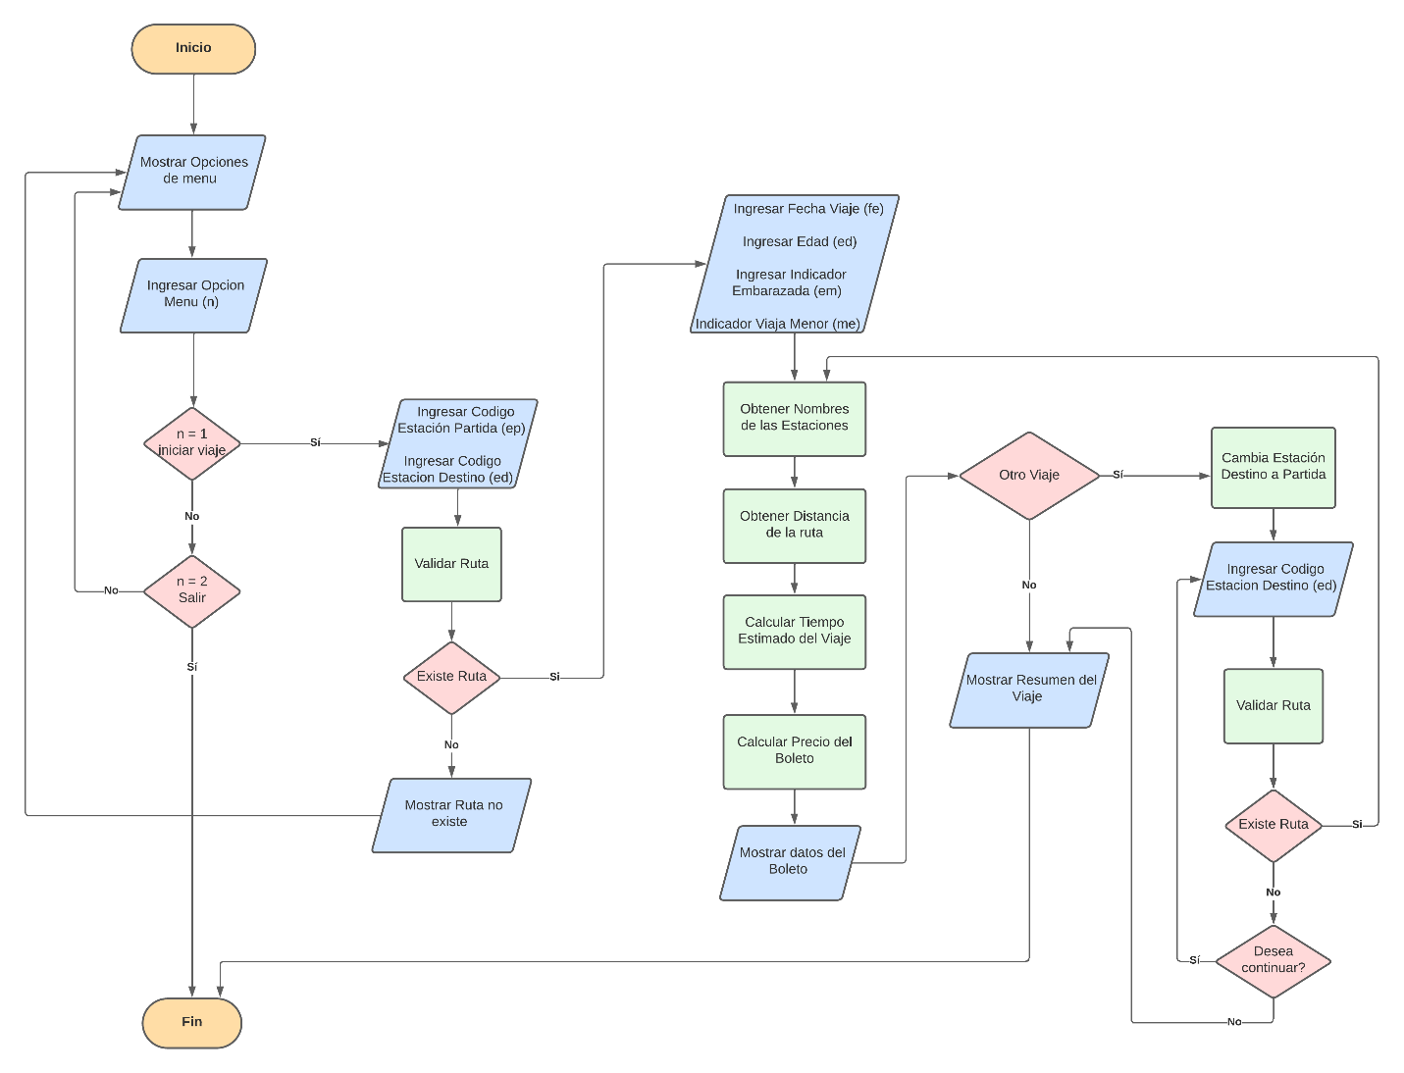

1. **Conclusiones**

* El programa logra su objetivo principal de facilitar la compra de boletos para los viajes en Transmetro. Los usuarios pueden ingresar las estaciones de partida y destino, y el programa verifica si existe una ruta válida, lo que agiliza el proceso de planificación de viajes.
* El programa realiza cálculos precisos del precio del boleto en función de la distancia del viaje y las condiciones del pasajero. Logra aplicar descuentos a los pasajeros entre 15 y 25 años y permite viajes gratuitos para mujeres embarazadas y pasajeros que viajan con niños menores de 3 años.
* El programa permite proporcionar una interfaz de usuario amigable que guía a los usuarios a través del proceso de compra de boletos y presenta los datos del viaje de manera clara y organizada.
* El programa facilita el caculo del tiempo estimado de viaje utilizando una velocidad constante de 40 km/h. Esto proporciona a los usuarios una estimación precisa del tiempo necesario para su viaje.
* Al permitir a los usuarios realizar múltiples viajes antes de salir del programa, se logra generar un resumen útil que muestra la cantidad de boletos comprados, el tiempo total viajado y el gasto total en boletos.
* El programa maneja eficazmente las restricciones, como la validación de códigos de estación, la comprobación de la edad del pasajero y la obtención de respuestas válidas para las preguntas de sí/no, asegurando así la integridad de los cálculos.

1. **Recomendaciones**

* Para brindar una experiencia más completa, el programa podría integrar información en tiempo real sobre horarios de llegada y salida, retrasos y otras actualizaciones relevantes. Esto ayudaría a los pasajeros a tomar decisiones informadas y evitar esperas innecesarias.
* Para satisfacer las necesidades de un número creciente de pasajeros y ofrecer opciones de viaje más flexibles, se puede considerar la expansión del programa para incluir más estaciones y rutas. Esto permitiría a los usuarios planificar viajes a un mayor número de destinos y aprovechar al máximo el sistema Transmetro.
* El programa se centra en la compra de boletos, pero sería beneficioso agregar opciones de pago electrónico, como tarjetas de transporte recargables o pagos a través de una aplicación móvil. Esto mejoraría la comodidad de los pasajeros y reduciría la necesidad de transacciones en efectivo.
* Realizar pruebas continuas con usuarios reales y recopilar retroalimentación es fundamental para identificar áreas de mejora. El programa debe estar abierto a comentarios y sugerencias de los pasajeros y estar dispuesto a realizar ajustes según sea necesario.
* A medida que se amplía y se integran más características, es importante mantener altos estándares de seguridad y privacidad de datos. Garantizar la protección de la información del usuario y cumplir con las regulaciones de privacidad es esencial.

1. **Referencias**

Fundamentos de programación (S.F)

https://www.uacj.mx/CGTI/CDTE/JPM/Documents/IIT/fund_programacion/U4-5.html#:~:text=La%20estructura%20repetitiva%20do%2Dwhile,por%20lo%20menos%20una%20vez.

Sentencia If – else en C

https://www.freecodecamp.org/espanol/news/sentencia-if-else-en-c-explicada/#:~:text=La%20sentencia%20if...else,si%20el%20argumento%20es%20cero.

¿Que es un Switch en programación? https://lenguajesdeprogramacion.net/diccionario/que-es-un-switch-en-programacion/#:~:text=SWITCH%20en%20programaci%C3%B3n%3F-,%C2%BFQu%C3%A9%20es%20un%20switch%20en%20programaci%C3%B3n%3F,que%20va%20a%20ser%20ejecutado.&text=Vemos%20que%20existen%20varias%20palabras%20claves%2C%20y%20una%20estructura%20particular.

Constructores (2023) Microsoft Ignite https://learn.microsoft.com/es-es/dotnet/csharp/programming-guide/classes-and-structs/constructors

1. **Anexos**

***MANUAL DE USUARIO***

El presente manual de usuario tiene como finalidad poder describir la funcionalidad del programa “Viajes en Transmetro” el cual le permitirá al usuario el conocimiento de la aplicación y realizar un uso correcto del mismo.

Al iniciar la aplicación se desplegará el siguiente menú con las siguientes opciones:

**Opción 1: Iniciar Viaje**

Al seleccionar esta opción se estará solicitando al usuario:

1. **Código de estación de Partida**: Numero entero
2. **Código de estación de Destino**: Numero entero



Una vez ingresados los códigos de las estaciones el programa validará si la ruta del viaje existe.

**Ruta De Viaje Valida**

Si la ruta del viaje existe se estarán solicitando los datos del pasajero para la compra del boleto:

* **Fecha de Servicio**: Fecha en formato “dd/mm/yyyy”
* **Edad**: Debe ser un numero entero
* **Si está embarazada**: 1 para Si; 0 para NO
* **Si viajará con un niño menor de 3 años**: 1 para SI; 0 para NO

Al ingresar los datos solicitado para la compra se mostrarán los datos del boleto comprado:

* **Ruta del Viaje**: Estación de Inicio y Destino seleccionadas
* **Tiempo Estimado:** Tiempo estimado del viaje en horas
* **Precio del Boleto**: Valor de boleto en centavos

Al terminar la compra se muestra el mensaje: Si desea realizar otro viaje: 1 para SI; 0 para NO



**Si Desea Realizar Otro Viaje**

Si selecciona la opción “SI” la estación de Destino pasa a ser la estación de Partida, únicamente se estará solicitando el código de la estación de destino:

Una vez ingresado el código de la estación de Destino se mostrarán los datos del boleto comprado:

Este proceso se estará repitiendo hasta que sea seleccionada la opción “No” realizar otro viaje.

**Si No Desea Realizar Otro Viaje:**

Se mostrará el resumen de los boletos comprados con sus estadísticas:

**Ruta de Viaje incorrecta**

Si la ruta del viaje no existe se mostrará un mensaje de error.

Si es seleccionada la opción “SI”, se volverá a pedir los datos de la ruta (Código Estación Partida y Destino); en caso sea otro viaje únicamente se pedirá la estación de Destino.

**Opción 2: Salir**

* Si es seleccionada esta opción el programa terminará su ejecución.